Ohlédnutí za festivalem Forfest Kroměříž 2023
Autor: Vojtěch Mojžíš

https://www.klasikaplus.cz/reflexe-2/item/9995-ohlednuti-za-festivalem-forfest-kromeriz-2023
„Je stále ještě nezbytné čelit předsudkům zpochybňujícím oprávněnost vstupu zobcové flétny na koncertní pódium.“
„Zatímco klarinet má své místo na tradičním koncertním pódiu již historicky zajištěno, akordeon o ně musí stále ještě usilovat. Je to ale snažení s nepochybně dobrou perspektivou.“
„Nejen z hudebního projevu, ale i z vystupování interpretů i autora toho večera v Kroměříži u svatého Mořice přímo vyzařovala radost, životní optimismus a opravdová zbožnost.“
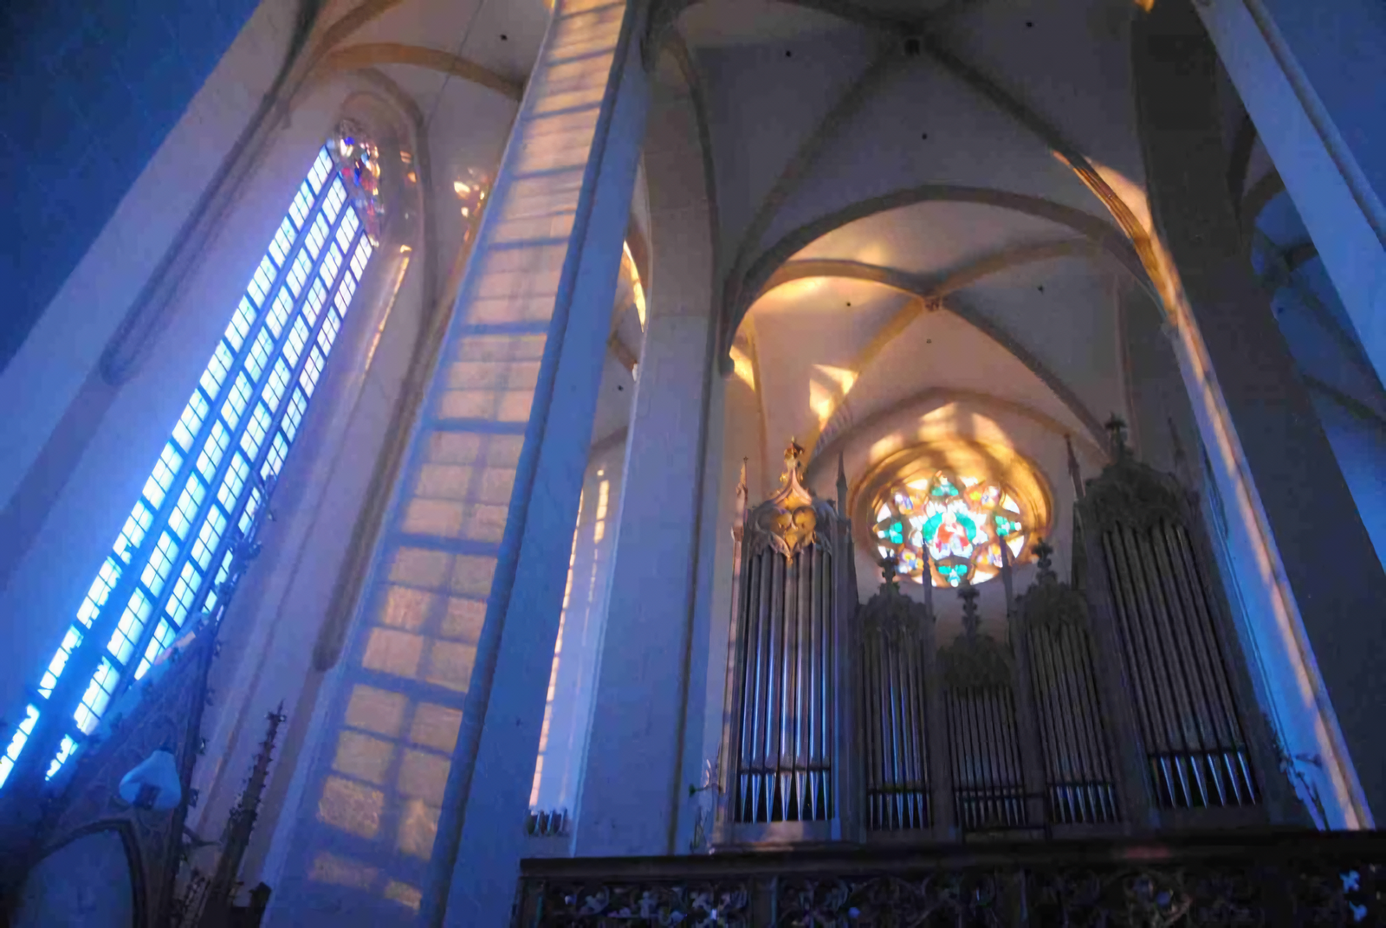

V Kroměříži v tuto dobu již postupně doznívá letošní ročník Forfestu, mezinárodního festivalu současného umění s duchovním zaměřením. Byl zahájen již v březnu a potrvá až do září. Je sestaven nejen z koncertů, ale i z poslechových pořadů, setkání, kompozičních kurzů pro mladé skladatele a výstav. Své vyvrcholení má koncem června, kdy se v kroměřížských kostelích a koncertních sálech setkávají interpreti jak domácí, tak i zahraniční.
V sobotu 17. června odpoledne se v Muzeu Kroměřížska, v prostorách stálé expozice o životě a díle malíře Maxe Švabinského konal koncert souboru neobvyklého obsazení, české violistky Evy Mokré a slovenské harfistky Katariny Ševčíkové. Z toho, k čemu se umělkyně v úvodním slově přihlásily lze usoudit, že jim nejde o závratné hudební inovace, ale o navození příjemné pohody a oduševnělých chvil pro kultivované a vnímavé publikum. To se jim vskutku podařilo.
Za první důkaz takto volené strategie lze považovat jejich koncertní ustrojení. Před publikum předstoupily v barevně vkusně sladěných dlouhých šatech, které v průběhu vystoupení navíc měnily. Je to jistě druhotná, z uměleckého hlediska méně významná stránka jejich prezentace, nicméně do zvolené koncertní strategie velmi dobře zapadá.
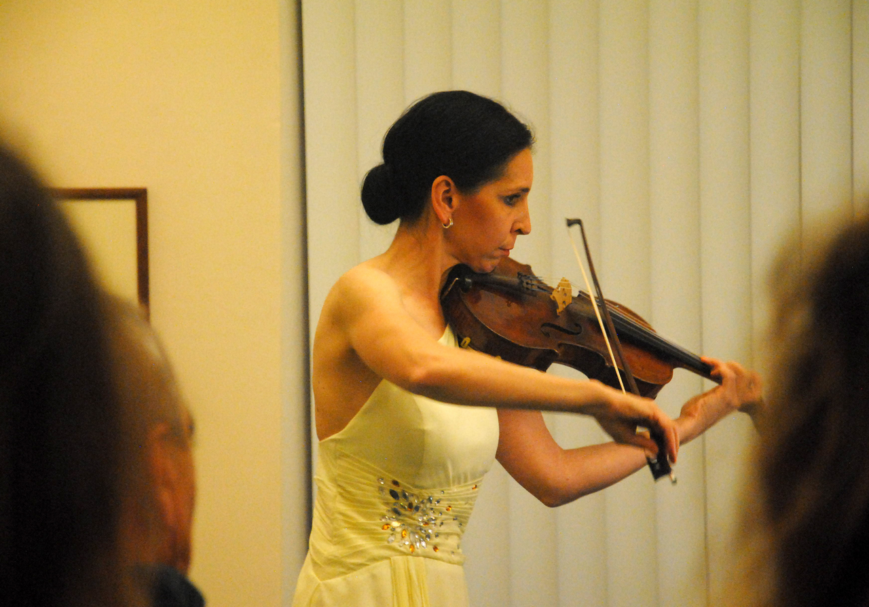

Neobvyklé je jejich komorní spojení. Akusticky se viola s harfou velmi dobře pojí. Zvláště působivé je souznění v nízkých polohách, tedy u violy na struně C a u harfy na strunách nejhlubších.
Jistě nebylo snadné nalézt pro toto obsazení vhodný repertoár. Vzdor tomu jsme vyslechli celkem 15 opusů (mimo jiné S. Nichifor, A. Bernet, K. Ševčíková, Ch. Pampuch, W. Hess, B. Britten, M. Giau, E. Hubert, P. de Senneville, Y. Tiersten, M. Reger, R. D. Kerr). Pro většinu skladeb kratší stopáže bylo charakteristické trojdobé metrum, mollová tonalita a to, že přinášejí působivé až líbezné melodie. Mezi formálními útvary toho odpoledne převládalo téma s variacemi. Umělkyně se představily rovněž každá zvlášť, svými sólovými výkony. Eva Mokrá hrála autory známější, do svého samostatného vystoupení zařadila Elegii Benjamina Brittena a dvě věty ze Suity č. 1 g moll pro sólovou violu od Maxe Regera. Katarina Ševčíková pak mezi svá sóla zařadila vlastní kompozici, kterou nazvala Flamenco. Dobře v ní vystihla taneční vzruch, pro harfu adaptovaný z obdobného kytarového repertoáru.
Umělkyně zaujaly svým přirozeným šarmem a citovým zaujetím, podaly vyrovnaný výkon. K přesvědčivosti jejich projevu nepochybně přispělo inspirativní prostředí muzejní expozice, které dodalo bravurním arpeggiím a procítěnému vibratu zvukovou hutnost a barvitost.
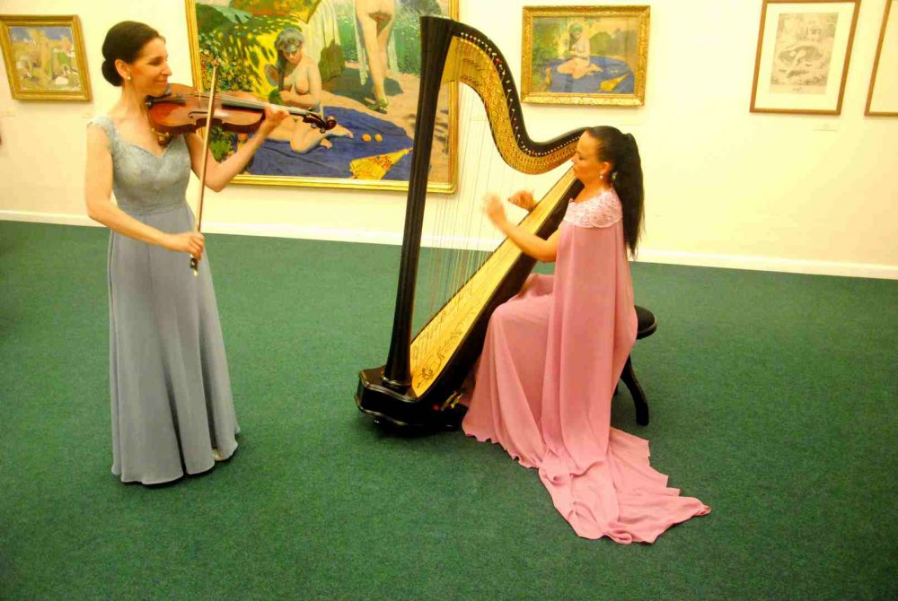

Jestliže sobotní odpolední koncert byl z poloviny slovenský, tak ten následujícího dne byl slovenský zcela, a to nejen po stránce interpretační, ale i autorské. Pořadatelé pozvali na nedělní večer do chrámu svatého Mořice dva mladé slovenské umělce, sopranistku Zuzanu Barochovou a varhaníka Jána Fice. Díky nim měli posluchači vzácnou možnost seznámit se v průřezu se slovenskou duchovní tvorbou tří generací.
Tu nejstarší zastupoval Oldřich Hemerka (1862–1946), jehož latinské Ave Maria v úpravě Jozefa Podprockého zde zaznělo ve světové premiéře. Dílo Jozefa Grešáka (1907–1987) bylo zastoupeno Modlitbou pro varhany z Varhanní knížky pro Ivana Sokola. Střední generaci na koncertě zastupovala dvě jména, Jozef Podprocký (1944–2021) a Iris Szeghyová (*1956), tu nejmladší pak dvojice Peter Duchnický (*1986) a Ivan Buffa (*1979).
Program koncertu nebyl sestaven chronologicky, tedy podle uvedeného výčtu, ale se smyslem pro kontrast. Úvod patřil české premiéře Fantasie choralis Petra Duchnického. Je to skladba v podstatě tradičního typu s dominancí diatonické melodické linky nad tradičním doprovodem.

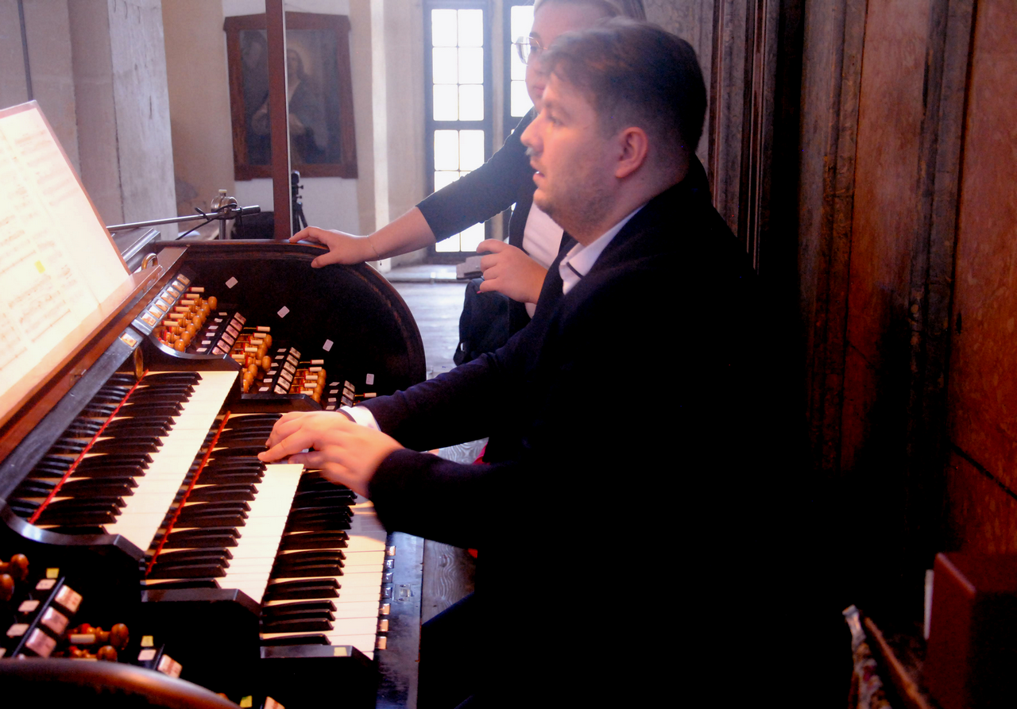
Tradičním typem kompoziční práce se vyznačuje rovněž Podprockého Ave verum corpus pro zpěv a varhany op. 34, č. 4, na něž plynule navázalo stylově a kompozičním myšlením příbuzné Hemerkovo Ave Maria. Obě tato díla přednesla za doprovodu varhan Zuzana Barochová. Disponuje jemným, někdy až příliš provibrovaným hlasem, který se z kostelního kůru nesl v dynamicky přiměřené úrovni.
V následující varhanní Fantasii III. na sekvenci Veni Sancte spiritus Jozef Podprocký prokázal, že byl schopen oprostit se od tradičních stereotypů. Jeho hudba je zde rapsodická, útržkovitá, plná zvukových kontrastů.
Z hlediska hudebního myšlení vývojově nejdál došla Iris Szeghyová. Její Žalm pro sólový hlas na báseň Paula Celana dramaticky kombinuje řečové prvky s intonovaným vokálním projevem. Pěvkyně za účelem interpretace pro tento případ sestoupila od varhan dolů před oltář, kde měla lepší kontakt s publikem. Vzhledem k tomu, že autorka tuto svoji skladbu koncipovala velmi komorně, což pěvkyně respektovala, nedošlo k náležité rezonanci v akustice chrámové lodi. Na místo dramatičnosti a jemných nuancí se tak dostavila jen méně výrazná marginálie. Reparát si pěvkyně i autorka ovšem vysloužily provedením druhého vokálního díla Szeghyové, které zaznělo na závěr koncertu. Bylo strhující a zastínilo další nevýrazné varhanní kusy od skladatelů Jozefa Grešáka a Ivana Buffy. Žalm 130 pro soprán a varhany Iris Szeghyové je utvořen promyšleným intervalovým výběrem a tlumočí naléhavé sdělení. Zpěv je prokládán forzírovanými varhanními klastry, které však vždy včas ustupovaly subtilním vokálům Zuzany Barochové. Tento kus se stal vyvrcholením večera jak po stránce kompoziční, tak i interpretační.
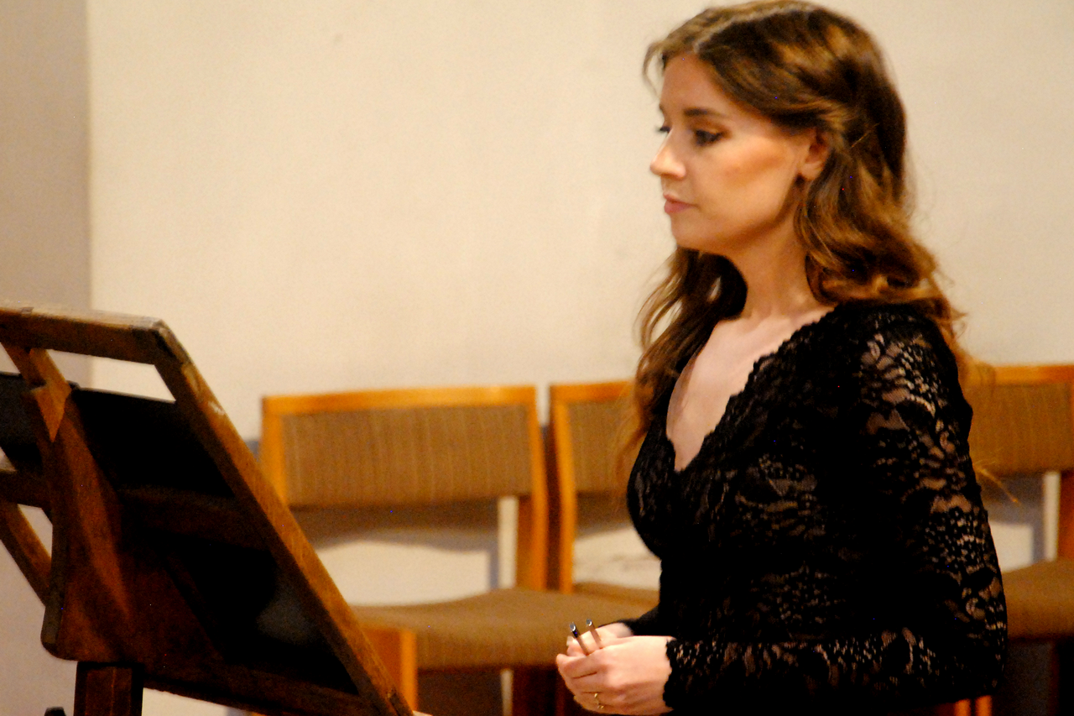

Tři interpretky a třináct zobcových fléten, tak lze ve stručnosti charakterizovat vystoupení souboru Trio Lumae. Tvoří je absolventky dechového oddělení Kroměřížské konzervatoře: Lucie Lerlová, Magdalena Klímová a Eva Polednová. Festivalovému publiku se představily v pondělí 19. června v podvečer samostatným recitálem v expozici v Muzeu Kroměřížska. Hudebnice svoji společnou koncertní dráhu začaly již v době konzervatorních studií.
Forfestu nabídly výběr ze svého repertoáru sahajícího od renesance až po dnešek. Těžištěm jejich nabídky moderní hudby však nejsou novodobé evropské kompoziční směry, ale tvorba zahrnující vlivy tradice a mimoevropských kultur, populární hudby a jazzu. V jejich programu jsou zastoupeni méně známí autoři Matthias Maute, Willem Wander van Nieuwkerk, Michael Wolpe, Sören Sieg, Victor Eijkhout.

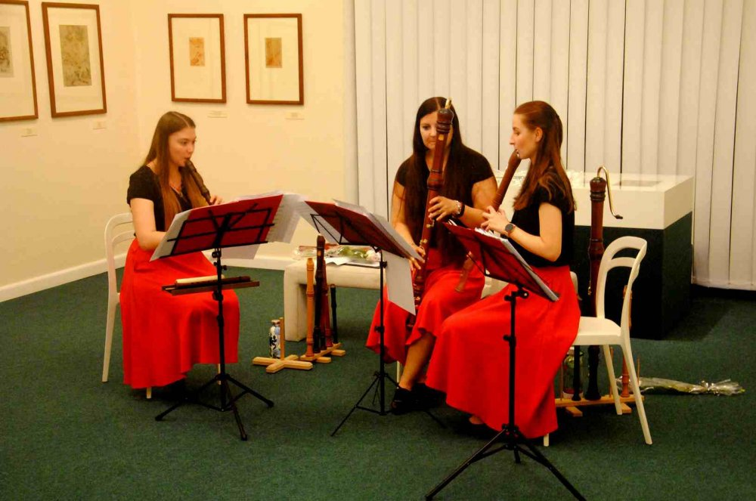

V průvodním slově se interpretky vyznaly ze svých nemalých uměleckých ambicí a zkušeností, že ani dnes není vždy snadné prosadit zobcové flétny. Je stále ještě nezbytné čelit předsudkům zpochybňujícím oprávněnost vstupu zobcové flétny na koncertní pódium. Svým výkonem však všechny přesvědčily o opaku. Díky kvalitnímu školení u nich totiž nelze poukazovat na intonační nestabilitu. Vysokou úroveň své interpretační dovednosti prokázaly lehkostí a samozřejmostí, s níž v průběhu koncertu každá střídá různě velké flétny, od těch nejmenších až po ty nejhlouoběji znějící. Lze u nich však vysledovat větší náklonost k hlubším polohám, vytříbenost citu pro vyváženost souzvuků.
Nejen ve staré hudbě, ale i v tvůrčích novinkách se soubor orientuje na duchovní tématiku. Vyslechli jsme inspirace dobou adventní i příběhy ze Starého zákona. Právě k tomuto námětu se přiblížil autor skladby „Jíti přes údolí stínů“, mladý Dan Šotkovský. Byl provedení svého opusu přítomen. Závěr vystoupení tvořilo „Trio Lumae“, skladba přítomné autorky a současně členky souboru stejného jména Magdalény Klímové.
Koncert instrumentálního dua, které tvoří Hanuš Axman (klarinety) a Jiří Lukeš (akordeon), se konal v úterý 20. června v Muzeu Kroměřížska. Lze ho bezesporu považovat za jeden z vrcholů letošního Forfestu. Na výbornou lze ohodnotit nejen jeho stránku interpretační, ale i tu dramaturgickou. Není málo toho, co spojuje akordeon a klarinety, především je to témbrová příbuznost, bohatství artikulačních schopností a velký dynamický a tónový rozsah, u klarinetové složky posílený ještě tím, že hráč může účelně střídat nástroje různé velikost. Překážkou není, že jeden z hráčů nabízí jen jednohlas, zatím, co ten druhý disponuje možností hry vícehlasé a souzvukové. Dílčí role si totiž díky témbrové příbuznosti mohou plynule předávat.
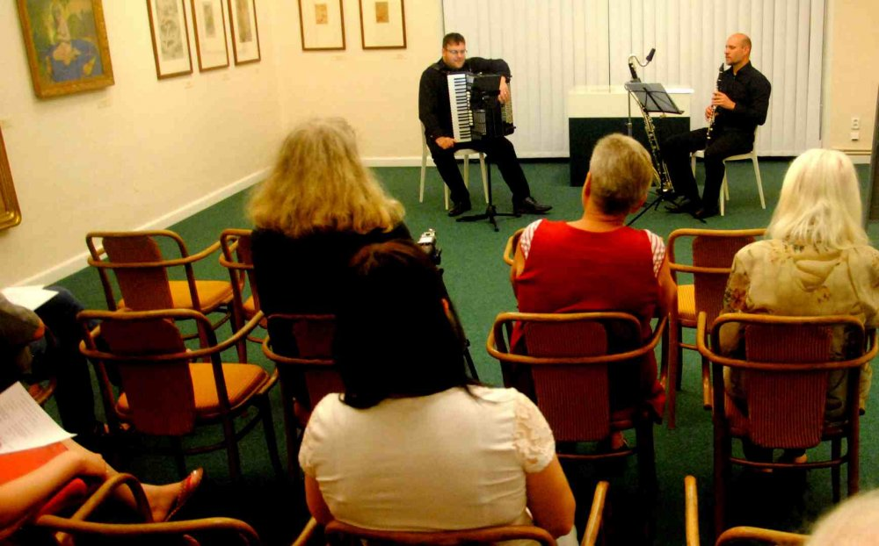

Zatímco klarinet má své místo na tradičním koncertním pódiu již historicky zajištěno, akordeon o ně musí stále ještě usilovat. Je to ale snažení s nepochybně dobrou perspektivou, neboť moderní akordeon nabízí mnoho jedinečných, působivých a jinde nedostupných možností. Za kabinetní ukázku toho, čím vším je koncertní akordeon výjimečný, lze považovat skladbu Musica dramatica od Petra Fialy, zařazenou do programu recitálu jako připomínku životního jubilea tohoto skladatele a sbormistra.
Skladba pro sólový akordeon byla do programu zařazena ještě jednou. Vyslechli jsme skladbu Jáchymov, kterou napsal Jiří Lukeš. Jeho přístup se od toho Fialova liší především tím, že věkově mnohem mladší interpretující skladatel se ve své skladbě mnohem více zabývá témbrovou stránku hudební řeči.
Zvukovost hudební řeči jako primární element je možné, až na jednu výjimku, rozpoznat u všech skladeb tohoto komorního recitálu. S důrazem na zvukovost jsme se setkali hned u první skladby, Anthill (mraveniště) polského skladatele Leszka Kolodziejského. Autor kromě kompaktní barvitosti obou nástrojů pracuje s prvky svěží repetitivní techniky. Naopak dlouhé meditativní plochy jsou charakteristické pro skladbu druhou, In die Tiefe der Zeit od japonského skladatele Toshio Hosokawy. Pro rozšíření klarinetové barvy v oblasti dynamické, intonační a barevné autor od poloviny skladby s efektním účinkem předepisuje basklarinet s jeho sonorními barytonovými polohami. Na barevné příbuznosti klarinetu a akordeonu je postavena i skladba Foto od finského skladatele Tapio Nevanliny. Polskou hudbu 20. století zastupují v programu ještě i další dvě kompozice. Pro sólový klarinet, jehož rozmanité herní možnosti jsou využity v plné míře, je určeno lapidární Preludium Krzysztofa Pendereckého. Zato další dílo představitele polské Nové hudby, Witolda Lutoslawského, Taneční preludia, je ještě spjato s tradičním myšlením. Je to pětidílný, z kontrastních vět sestavený cyklus komponovaný v rozšířené tonalitě. Na závěr svého vystoupení na letošním Forfestu umělci přednesli závažné dílo Jacoba ter Veldhuise pro basklarinet a akordeon s názvem Night and Day. Axman se v něm ukázal jako hráč, který basklarinet ovládá suverénně, se stejnou jistotou, jako menší nástroje klarinetové skupiny. Bylo dobré, že ve své slovní poznámce připomenul historii moderního basklarinetu a že se přihlásil k jeho propagátorovi Josefu Horákovi a k souboru Due Boemi di Praga, v němž basklarinet doplňoval klavír Emmy Kovárnové.
Axmanovu spolupráci s akordeonem Jiřího Lukeše nelze nevidět jako tvůrčí navázání na tradici Due Boemi. Zde však basklarinet našel v akordeonu mnohdy ještě bližší souznění než to, které mu nabízí klavír.
Původně naplánovaný koncert dua Viento Marero (flétna a kytara) musel být z rodinných důvodů interpretů odřeknut, slovenští umělci však za sebe nabídli náhradu, sólového kytaristu Karola Samuelčíka. Nelze odhadnout, jak kvalitní by byl původní dramaturgický záměr, náhrada však byla přímo vynikající. Další z řady letos početné skupiny slovenských interpretů, Karol Samuelčík (*1991) je skromný, introvertní umělec, který se vypracoval z žáka banskobystrické ZUŠ, přes žilinskou konzervatoř a bratislavskou VŠMU až k předním kytarovým pedagogům ve Španělsku. Nyní je již zpět v Bratislavě, kde na VŠMU působí pedagogicky vedle Jozefa Zsapky.
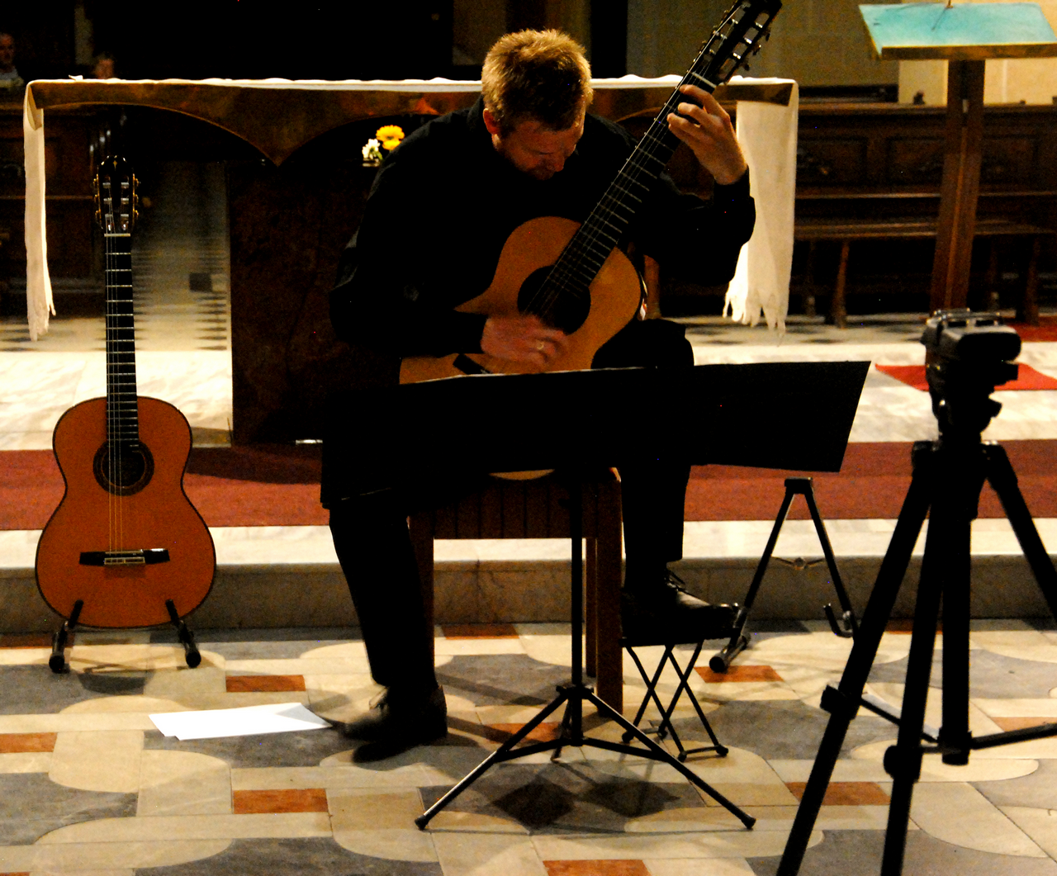

Na rozdíl od jiných letošních forfestových programů, které jsou sestaveny z většího počtu drobných skladeb, Samuelčík hrál jen tři díla, tři autory, Slováky Mariána Budoše, Jevgenije Iršaie a Jána Králika, zato díla delších stopáží. Pozoruhodným rysem zvolené dramaturgické sestavy, tématem k zamyšlení je to, že ani při soustředěném poslechu ve vybraných skladbách nenalezneme výraznější národní, tedy slovenské prvky. Vše je to hudba sice kvalitní, nicméně svým charakterem a obsahem nadnárodní a dobově neurčitá.
Začněme názvy, ani jedna není v rodném jazyce autorů. Marián Budiš (*1968) svoji vstupní třívětou skladbu nazval Last Train from Platform 49, tu následující Tres meditacions. Jevgenij Iršai (*1951) dal svojí pětivěté kompozici název Flowers of Schlosshof, Ján Králik (*1964) je autorem závěrečné třívěté skladby Guitar sonáta.
K té absenci národní specifičnosti snad na obhajobu lze poznamenat, že vysoké bravury a špičkových instrumentačních fines je možné u kytary dosáhnout pouze prostřednictvím poměrně omezeného množství vždy stejných tónových (tóninových) a fakturních prostředků. Téměř ve všech kompozicích proto převažují arpeggia nad basem a pod melodickou linkou, která zpravidla svítí ve vysokých polohách. Možná je trochu škoda, že té převážně nadnárodní a nadčasové univerzality je někdy až příliš, avšak jiné hodnoty, které byly festivalovému publiku předestřeny, byly více jak dostatečnou náhradou.

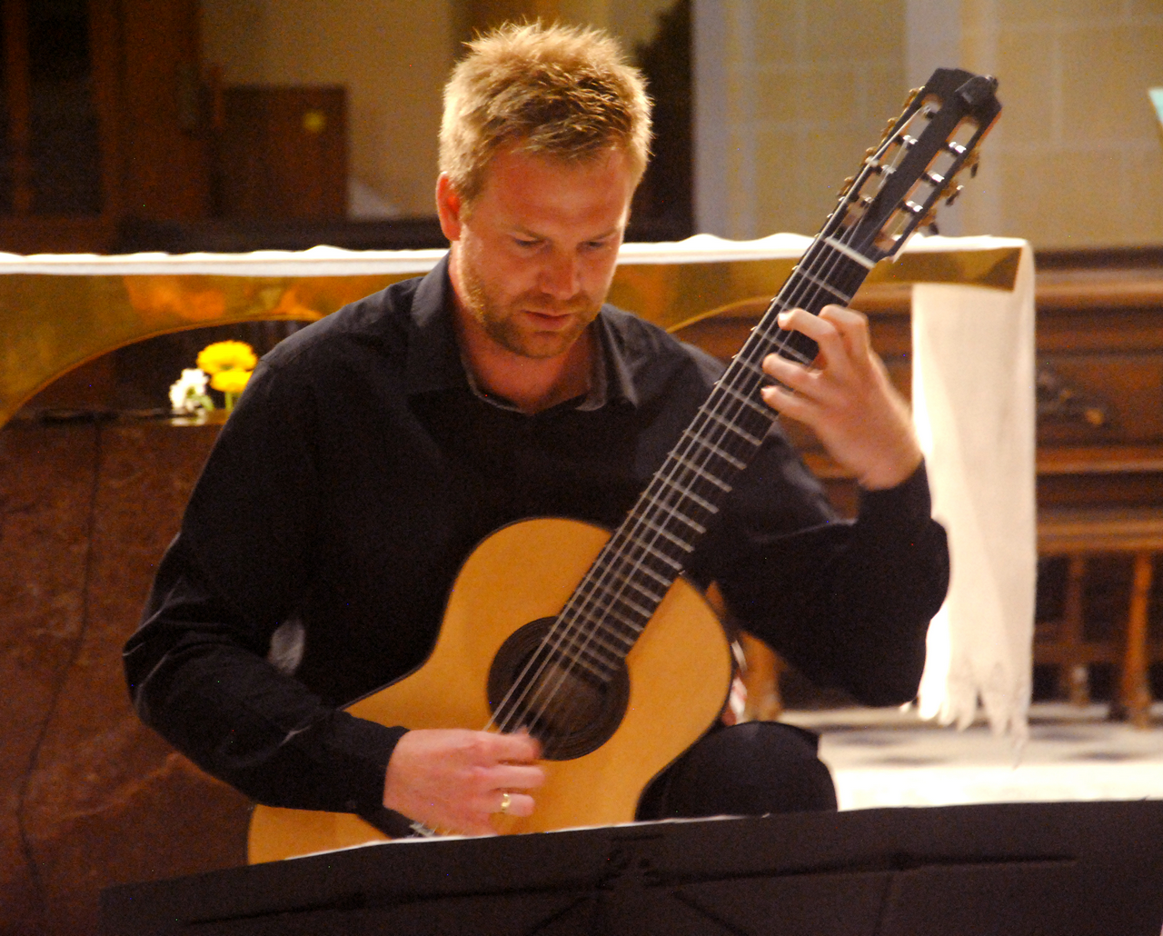

Příjemně překvapily zejména dvě skutečnosti. Jednak je to Samuelčíkovo instrumentální mistrovství, hrál perfektně, všechny tóny zřetelně a vyrovnaně artikulovány, vkusně provibrovány, pásma hudební faktury od sebe byla zřetelně dynamicky odlišena. Jednak lze vyzdvihnout mimořádně vhodné akustické podmínky, které až nečekaně poskytnul oltářní prostor kostela, kam byl interpret i s auditoriem (bylo komorní) umístěn. Zřetelně zde byla slyšet i ta nejslabší pianissima a flažolety. Akcentované basové tóny naopak vyplnily celý chrámový prostor a zněly až pateticky. Perkusivní prvky nejrůznějšího druhu (byly využity ve všech kompozicích) pak skladbám dodaly až tajemnou dramatičnost.
Aby se vyhnul zdlouhavému přelaďování, střídal interpret během svého vystoupení dva nástroje. Jedna ze skladeb (Iršaiovy Flowers) totiž v určitých místech pracovala se skordaturou, které umožnila efektní rychlé opakování tónu na způsob harfového bisbiglianda.
Celý čtvrteční program Forfestu patřil Pavlu Zemkovi-Novákovi. V odpoledních hodinách se nejprve v Zahradním ateliéru uskutečnila beseda o jeho díle, večer pak posluchači v chrámu sv. Mořice vyslechli ze zvukového záznamu Zemkovu skladbu Izaiášovo proroctví. Jak stereofonní reprodukční aparatura, tak i auditorium bylo umístěno u oltáře. Sakrální prostor, tentokrát vnímaný z opačného zorného úhlu, obohatil akustický signál o bohatou škálu zvukových barev a přiměřený dozvuk.
Toto Zemkovo téměř hodinové dílo je jedinečné v mnoha ohledech. Má sice zcela konkrétní biblický, tedy nadčasový námět, není v něm však vokální složka. Je napsáno pro komorní soubor ve složení flétna, klarinet, housle, viola, violoncello, harfa a klavír, zní však mnohdy jako velký orchestr. Celé je vystavěno výhradně jen z jednohlasých melodických linií, odvozených z gregoriánského chorálu. Nejsou v něm tedy žádné souzvuky. Aby se autor zcela vyhnul i latentnímu harmonickému výkladu melodií, vyhýbá se terciovým a kvintovým postupům a na jejich místě často slyšíme kvarty. Skládá se ze třiceti tří plynule na sebe navazujících drobných částí. Průvodní text informuje o skladatelově tvůrčí metodě, která čerpá z konfrontace tvorby významných tvůrčích osobností hudebních dějin. Řadí je do zajímavých dvojic, jako například Wagner a Pretorius, Janáček a de Machaut, Scarlatti a Dvořák. Důsledkem však není nějaká bezbřehá všehochuť. Od toho, jako neustálé korektivum, chrání všudypřítomný princip diatonické konsonantnosti gregoriánského chorálu.

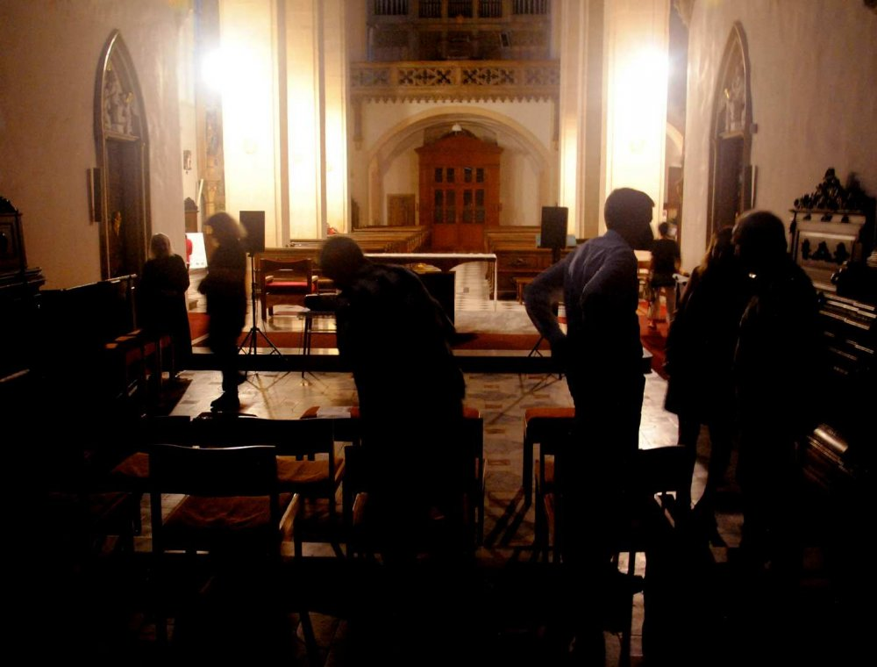

Celé dílo probíhá v mimořádně pomalých tempech, zpočátku i v nízkých dynamických úrovních. Důležitou roli hraje různorodost jeho instrumentální složky. Jednotlivé tóny melodických struktur často mění v průběhu trvání svoji barvu. Rozmanitosti je docíleno i různými způsoby artikulace, tedy nasazování a odsazování tónu a jeho vnitřním modelováním. Dílo pozvolna graduje a v závěru, zejména díky využití trylků a tremol, nabývá dramatického výrazu.
Umístění tohoto koncertu do svatého Mořice přímo k oltáři se ukázalo jako velmi šťastné řešení. Nabízí se zde analogie. Tak, jak se ve vzácném souladu v kostele svatého Mořice setkávají gotické a barokní architektonické prvky se stavitelskými přístupy 19. století, tak se v Zemkově díle prolínají vlivy již vzpomínaných skladatelských dvojic.
Páteční večer 23. června v kostele svatého Mořice byl vyhrazen pro slovenského houslistu Milana Paľu. Nepřijel do Kroměříži poprvé. Příznivci festivalu si jej mohou pamatovat z provedení rozsáhlé kompozice pro sólové housle od Františka Emmerta v rámci jednoho z minulých ročníků.

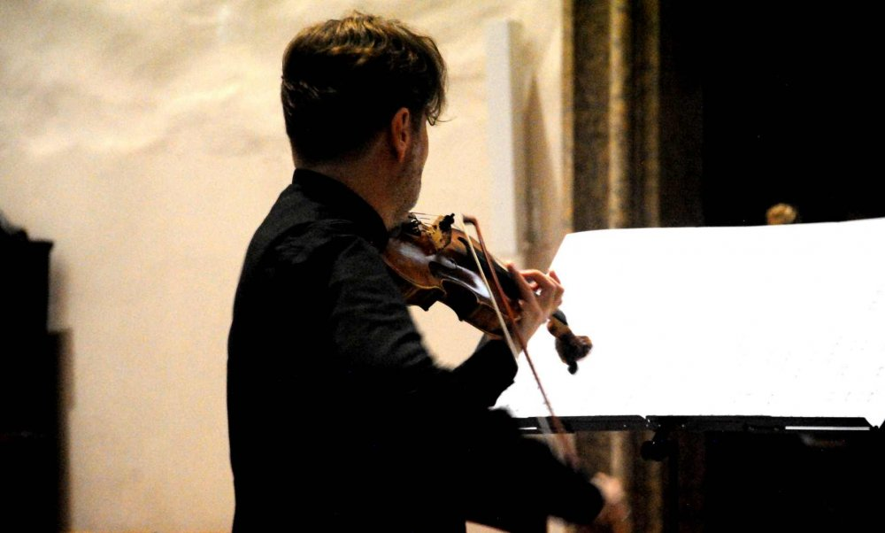

Emmert přišel s originální myšlenkou, s dlouhými, až symfonickými plochami, tlumočenými však komorními prostředky, jen jedním sólovým nástrojem. Paľa se na interpretaci tohoto typu hudební tvorby zaměřuje dlouhodobě, systematicky a obdobných projektů již od soudobých skladatelů do svého repertoáru získal několik. Tento večer v chrámu svatého Mořice přednesl jeden z nich, Dotyky za zrkadlom od slovenského skladatele Adriána Demoče.
Demoč toto svoje dílo komponoval v době radikálních proticovidových zákazů a omezení, tedy v izolaci. Proto ta stísněnost. Jeho dílo je vystavěno z jen z velmi omezeného výběru výrazových prostředků, z malého počtu tónů diatonické škály, vyluzovaných v extrémně dlouhých rytmických hodnotách převážně flažoletovou technikou. Vše bez hlubších změn a stále ve velmi nízké dynamice. Trvalo to neuvěřitelně dlouho, celou hodinu.
Zatím, co u Emmerta jsme se setkali s dynamickým, vypointovaným evolučním průběhem, prokomponovanými strukturami a důmyslnou formální výstavbou, která je schopna ty dlouhé plochy zdůvodnit, v Demočově případě právě toto chybí, o nic podobného nejde. Jeho skladba je až příliš statická a ano, nudná. Veškerá tvůrčí invence (zejména ta motivická) je předestřena již během prvních deseti minut, ostatní čas (tedy zbývajících padesát minut) je pak již jen záležitostí strukturální setrvačnosti, která nepřináší nic nového.

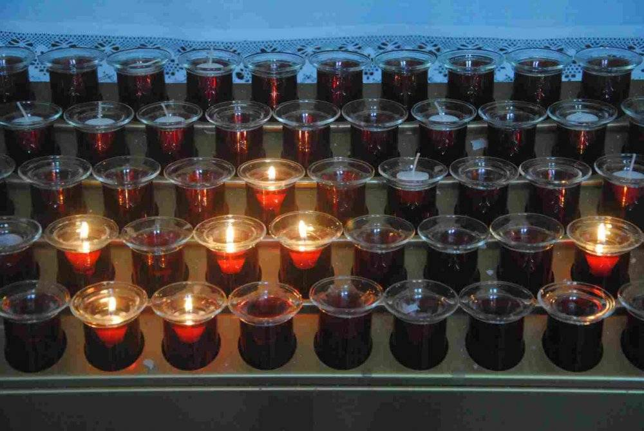

Vzdor tomu se provedení nesetkalo s nepochopením a s odsudkem. Bylo totiž cíleno na kultivované, vstřícné a zvídavé publikum, které dovedlo ocenit precizní a soustředěný výkon houslisty a svoji v tomto případě nadbytečnou percepční kapacitu dovedlo využít i jinak, k tiché meditaci čerpající nejen z hudby, ale i z mysteria sakrální architektury a z vlastních zdrojů.
Muzeum Kroměřížska bylo v soboru 24. června dějištěm koncertu japonské klavíristky Julie Okaji. Bylo to skromné vystoupení, zásadním způsobem limitované tím, že nebyl k dispozici standardní koncertní nástroj, ale jen elektronická náhražka. Klavíristka proto volila program menší náročnosti jak interpretační, tak i dramaturgické. Z pera Leona Juřici zazněly dvě drobnosti, Serenáda a Gratulační valčík, Daniel Kessner byl zastoupen rovněž dvěma skladbami, Fleeting thouhgts a Reincarnation, z nichž ta prvá měla zde na Forfestu světovou premiéru.

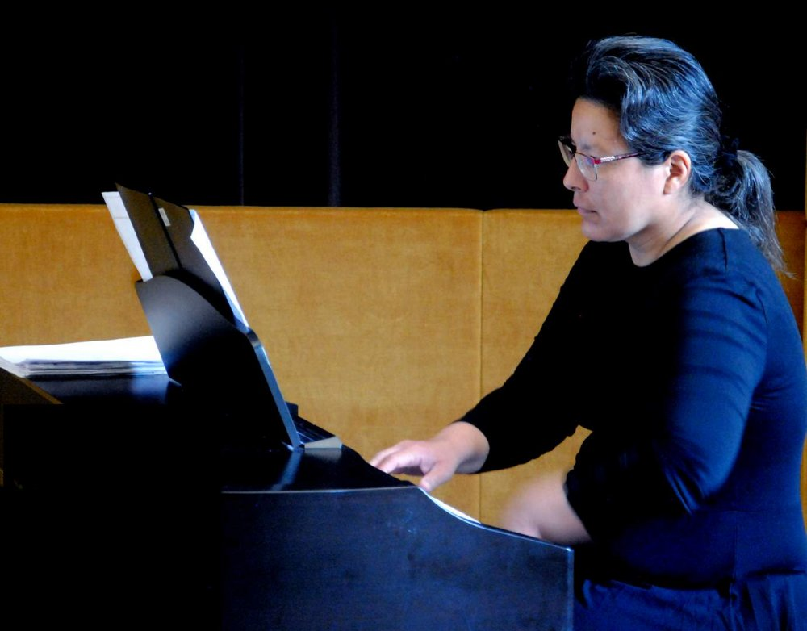

Veškerá ostatní tvorba byla asijského původu. Převažovala hudba japonských autorů, kteří se ve svých skladbách snaží přiblížit evropskému hudebnímu myšlení. Jejich výsledky lze charakterizovat jako hudbu na pomezí salonní produkce a hudebního neoklasicismu. Převažovala doprovázená melodie. Teizo Matsumaru je autorem skladby Deux berceuces a la grece, která zazněla na úvod recitálu. Naoko Ikeda se představil pětidílným cyklem drobností Flora, Večerní romance, Bílé odpoledne, Léto a Broučci. Závěr koncertu patřil šestidílnému cyklu skladatele Joe Hisaishi, jehož jednotlivé části mají názvy Ashitaka and San, Princezna Mononoke, První láska, Ohňostroj, Vezmu Tě s sebou a Léto. Klavíristka svůj program zvládla s citem pro detail a se snahou po překonání žánrových a národnostních bariér.
Sobotní večer 24. června, tedy třetí den po slunovratu, byl v chrámu svatého Jana Křtitele realizován další zajímavý projekt letošního Forfestu, „Roz ja snění“ od brněnské autorské trojice Gabriela Coufalová, Jaromír Synek a Vít Zouhar. Lépe než projekt by zde bylo možné použít tradiční výraz kompozice, v mnohém příbuzné s tím, co měli posluchači Forfestu možnost vyslechnout, nebo lépe řečeno prožít jen o den dříve v chrámu svatého Mořice. I tam zazněla hodinová skladba témbrové podstaty. Podobné stopáže (cca 60 minut bez přerušení), podobného výrazu a konstrukčního uchopení, v podobných akustických prostorách, s kterými účelně korespondují (u Mořice pod strohou gotickou klenbou, u sv. Jana obklopena rozbujelou barokní nádherou). Podobnost obou událostí však spočívá rovněž i v čichovém vjemu, v podmanivé vůni řezaných květů, hojně rozmístěných před každým oltářem. Tvůrčím podnětem Demočovy skladby byla meditace navozená depresivní covidovou atmosférou, tvůrčím podnětem hudby od Jana Křtitele byla o něco veselejší, přírodní situace, prožitek časného rána, tedy probouzejícího se nového dne. Téma vhodné zejména v tuto roční dobu, dobu slunovratu.

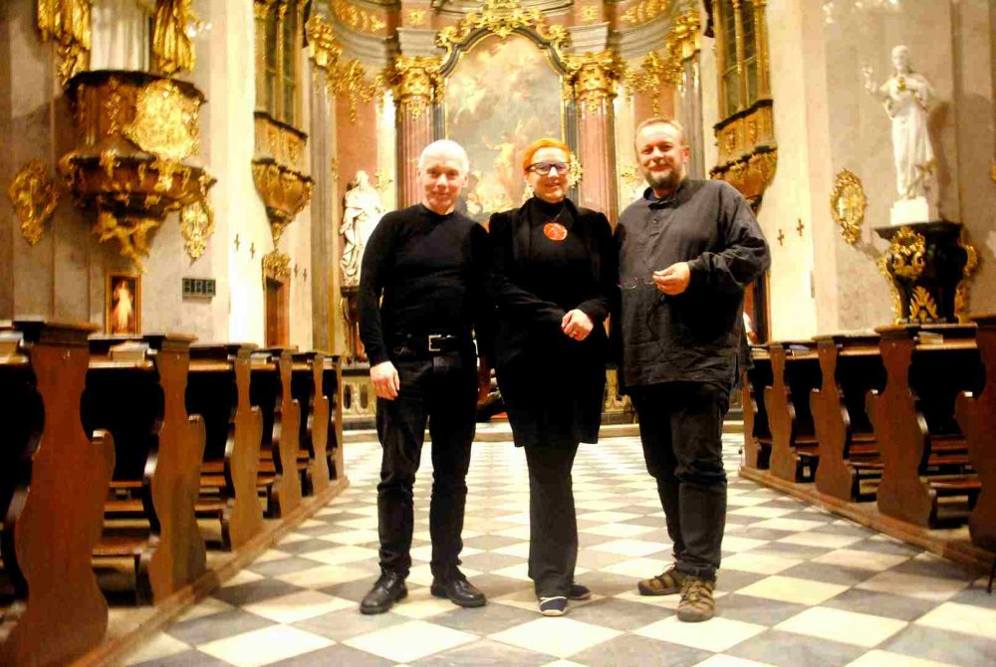

V obou meditacích je však jeden podstatný rozdíl, spočívá v instrumentační rovině. Doteky vytvořil jejich autor Adrián Demoč pro tónové kreace sólových houslí, Roz ja snění je elektroakustická kompozice netónové povahy dotvářená metodou „live“ trojčlenným autorským a realizačním týmem.
Téměř kruhový půdorys sv. Jana Křtitele umožnil vhodným způsobem rozmístit reproduktorové soustavy tří zvukových zdrojů hvězdicovitě do tří stran kolem auditoria tak, aby spoluvytvářely kompaktní zvukovou masu. Ta se pozvolna rozvíjí jednak svojí vnitřní proměnou, jednak pohybem zvukových prvků v akustickém prostoru. Dojem rána, začínajícího dne, je navozen postupným crescendem, jehož tempo téměř věrně kopíruje tempo ranního rozbřesku. Přírodní asociace vytvářejí příznivý dojem, umocněný zakomponovaným, téměř realistickým zpěvem ptactva.

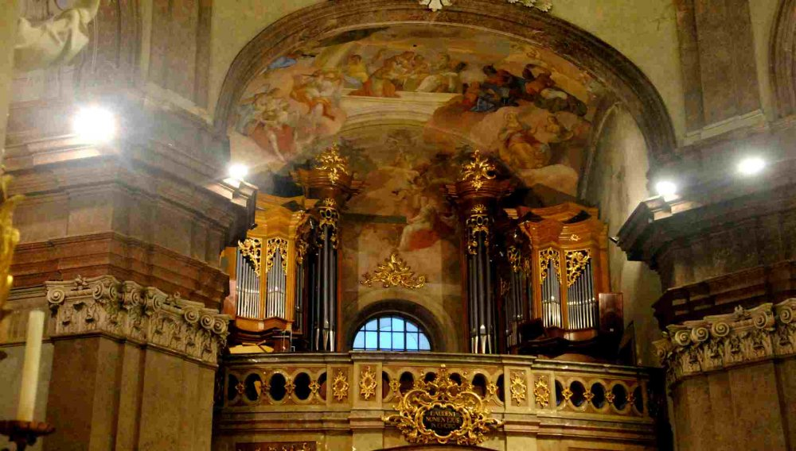

Evangelickou linii 34. ročníku Forfestu nastolil koncert, který se konal v neděli 25. června odpoledne ve Sboru Jana Blahoslava evangelické církve. Jeho ústřední postavou byl evangelický duchovní a současně i kytarista Pavel Čáp. Tato jeho dvojrole duchovního a aktivního hudebníka se jeví jako ideální kombinací pro Forfest, který se již více než třicet let snaží oživit funkční vazby mezi současným uměním a duchovní sférou.
Čápův program byl sestaven především z drobných, technicky méně náročných skladeb a úprav, inspirovaných bohatou duchovní tradicí českého národa. Do tohoto okruhu patří zejména Česká modlitba Jiřího Horáčka a Fantasie na čtyři české duchovní písně Jana Husa a husitů od Pavla Čápa, čerpající ze záznamů v Jistebnickém kancionálu z roku 1420.

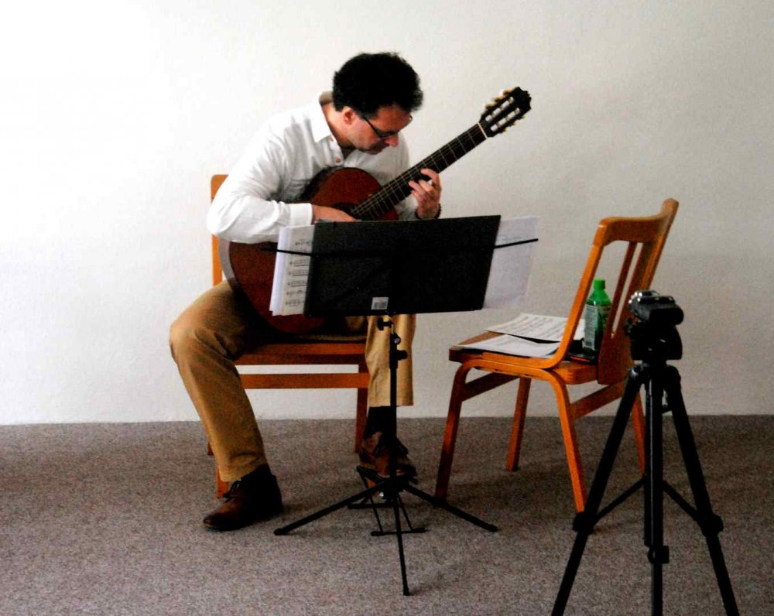

Čápův program tvořil protipól k rozsáhlým meditativním projektům, které byly na programu Forfestu v minulých dnech. Rovněž sem patří Čápovy Fantazie na čtyři bratrské písně: Radujme se vždy společně – nejstarší bratrská píseň z roku 1467, Důvěřuj se v Pána (1840), Žalm 33 – Rozveselte se v Hospodinu (Ženeva 1551), Studně nepřevážená (nápěv 1563 se slovy J. A. Komenského z roku 1659, Amsterdamský kancionál Komenského).
Z historických opusů, uvedených Čápově recitálu je třeba zmínit se i o Třech tancích z loutnové sbírky vydané v roce 1613 (Intrada, Balet, Bergamesca) z pera Nicolause Lebendorfa (přelom 16. a 17. století) a o části z Gradce serenade od Václava Matějky, českého skladatele z přelomu 18. a 19. století, jehož životní osudy jsou spojeny s Kroměříží.
Do kategorie soudobé tvorby lze z Čápova programu zahrnout drobnosti skladatelů Jiřího Köhleda, Vladimíra Tomka, Milana Tesaře, Martina Rouse (je autorem skladby Bitva na Bílé hoře), Michaely Plecerové a Markéty Nemethové. Jedinou rozsáhlejší soudobou kompozicí Čápova programu byl Impetus od Vojtěcha Mojžíše. Jeho námětem je obraz Václava Vaculoviče Tvá spalující touha. Společným tématem jak obrazu, tak i hudební kompozice je neustálé hledání, naléhavost a víra.
Kytarista svoji produkci prokládal zasvěceným průvodním slovem, podal soustředěný výkon.
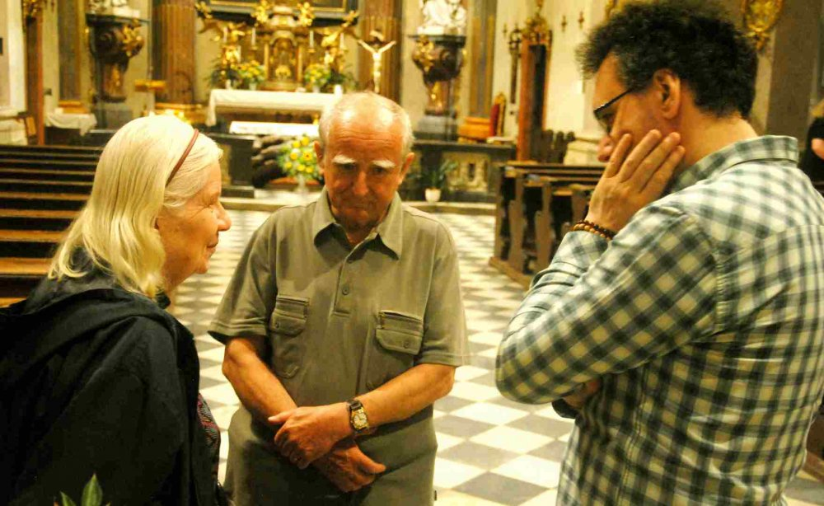

Autorský večer Františka Fialy byl na programu Forfestu 2023 v neděli večer 25. června v kostele svatého Mořice. Na jeho realizaci se podílela dvě vokální tělesa – Schola strahoviense s uměleckým vedoucím Gorazdem Františkem Krušinou a Ensemble versus s uměleckým vedoucím Vladimírem Maňasem řízené ovšem Patrikem Buchtou. Na trubku hrál Petr Hojač, na varhany Petr Rajnoha a sám skladatel František Fiala. Ten ovšem v příhodnou chvíli zasedl před oltářem i za elektrický klavír, aby tam doprovodil sopranistku Lucii Laubouvou.

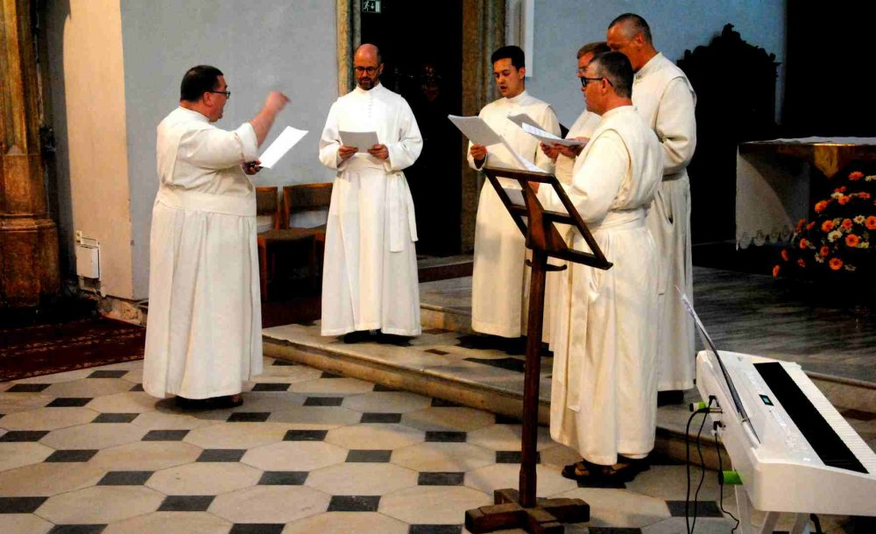

Z prostoru před oltářem, do bílého oděná Schola strahoviensis přednesla na úvod Fialovu chorální partitu „Kristus příklad pokory“. Je sestavena z mezizpěvů a rapsodicky pojatých varhanních vstupů, které zaznívaly magicky z opačné strany chrámového prostoru, tedy z kůru. Žiji jako bez života je duchovní píseň s klavírem na verše sv. Jana od Kříže. Z prostoru před oltářem ji za autorova doprovodu přednesla sopranistka Lucie Laubová. V podání dívčího sboru od varhan zazněla rovněž Missa angelis. Proprium ke svatému Norbertovi bylo opět záležitostí strahovské scholy a varhan, tedy v působivém prostorovém rozvržení po celé chrámové lodi. Druhou duchovní písní pro soprán a klavír, tentokrát na soudobý text Zuzany Novákové, byla Cesta přes kamenný most. Zazněla v emotivním podání Lucie Laubové a Františka Fialy opět z prostoru před oltářem. Lyrické Ave verum korpus přednesl dívčí Ensemble versus s varhanami. Akusticky osvědčenou nástrojovou kombinací je nesporně propojení varhan s trubkou. Fialova skladba tohoto obsazení zaplnila celý prostor svatého Mořice ve suitě Mysterium paschale (jednotlivé části: Exultet, Dům transsiset sabbatum, Victumae paschali laudis). Závěr večera patřil sólovým varhanním kompozicím. Bylo jich celkem pět. Fialův varhanní sloh je postaven převážně na krátkých diatonických motivcích, které jsou bez funkčně harmonického ukotvení. V souzvukovém výběru autor nešetří sekundovými střety, fakturovými a hlavně dynamickými kontrasty. V tomto smyslu je tedy nablízku
Janáčkovu odkazu, což ovšem nehodnotím jako výtku, spíše jako sympatickou připomínku toho, kam skladatel ve své přirozenosti patří, tedy do Brna. Jeho vokální sloh je dvojí. Kantabilita sólového zpěvu je dlouhodechá, plná citu a až romantického vzruchu, k čemuž svým charakterem dopomáhá lehce nahozený klavírní doprovod. Fialův ansámblový zpěv je trochu jiný, navazuje na dávnou minulost, hlásí se k chorálu a k souzvukovým zásadám ranného vícehlasu.

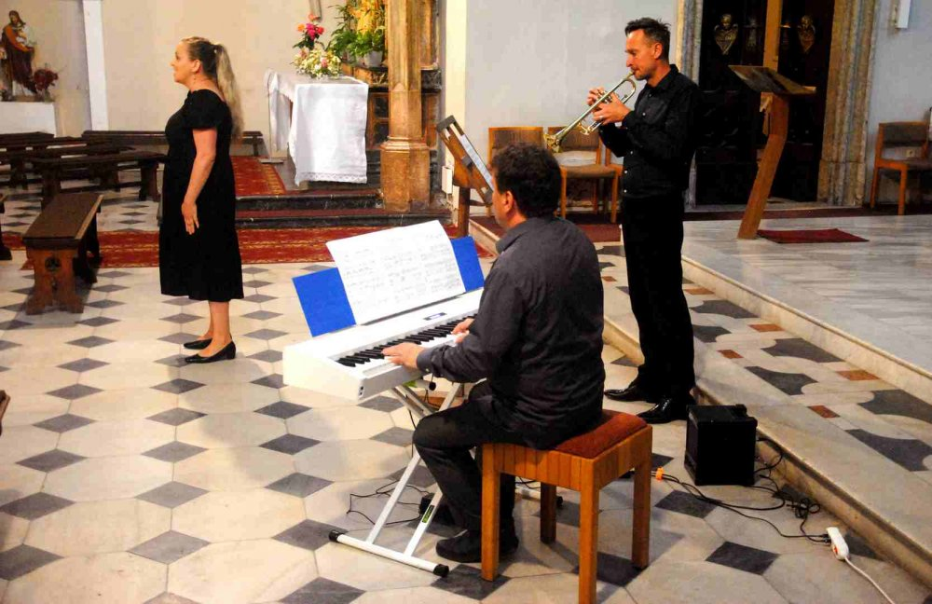
Všechny interpretační výkony byly na vysoké úrovni jak po stránce technické, tak i výrazové. Nejen z hudebního projevu, ale i z vystupování interpretů i autora toho večera v Kroměříži u svatého Mořice přímo vyzařovala radost, životní optimismus a opravdová zbožnost.
Foto: Festival Forfest 2023
Zveřejněno v ReflexePlus

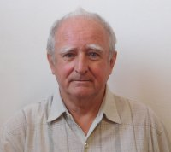

Vojtěch Mojžíš
PhDr. Mgr. Vojtěch Mojžíš – hudební skladatel, muzikolog publicista a pedagog
Je absolventem katedry skladby brněnské JAMU ve třídě Ctirada Kohoutka (1968 – 1974) a hudební vědy na Filozofické fakultě Univerzity Karlovy v Praze (1980 – 1985). V sedmdesátých letech vyučoval na moravských školách (Pedagogická fakulta UJEP v Brně, Gymnasium v Bystřici nad Pernštejnem, LŠU Pozořice). V osmdesátých letech přešel do Prahy, kde začal působit nejprve jako hudební režisér a redaktor v Supraphonu a Pantonu, poté pracoval na ústředí České školní inspekce. Vyučoval rovněž hudebně teoretické disciplíny na konzervatořích (Pražská konzervatoř, Soukromá taneční konzervatoř, nyní vyučuje na Konzervatoři a Vyšší odborné škola Jaroslava Ježka), publikuje v odborných hudebních mediích, je členem Asociace hudebních umělců a vědců, pracoval ve výboru Přítomnosti. Na přelomu tisíciletí nastoupil na místo kurátora sbírek fonotéky Národního muzea, Českého muzea hudby, kde působil až do odchodu do důchodu.
Je autorem díla orchestrálního, komorního a vokálního, jeho umělecké krédo je založeno na principu osobní lidské výpovědi, uskutečněné prostřednictvím abstraktních hudebních prostředků. Námětově je mu blízká zejména oblast hudby duchovní. Ve volném čase se věnuje vinařství, práci na zahradě a cestování.
mojzisovi@centrum.cz

